12.05.2022г. | 4-А | Технология | Учитель: Иващенко Т.А.

Тема. Качающиеся игрушки. Изготовление игрушек с качающимся
механизмом из сложенных деталей.

- Выберите одну из предложенных моделей (или придумайте свою модель).

«Курочка» https://yandex.ru/video/preview/1949980384917523785 6:07

«Улитка» https://www.youtube.com/watch?v=R3NEdHMwFNE&t=5s 3:40

«Кораблики» https://yandex.ru/video/preview/17391510552880475810 7:35

- Вспомните правила работы с клеем и ножницами.

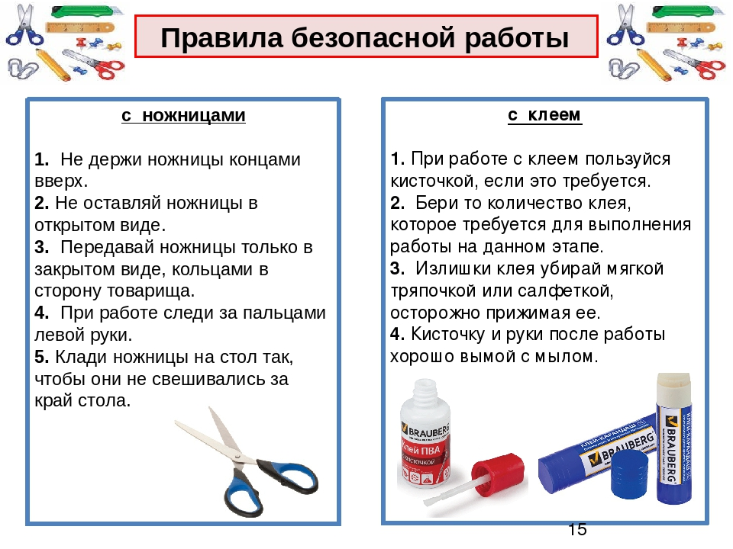

- Изготовьте качающуюся игрушку.

Работы выслать на почту или в личные сообщения

Консультацию в ходе изучения материала можно получить в телефонном режиме с 09.00 до 15.00.

